Уважаемые жители!

С 18.10.2021 по 14.11.2021 проходит Всероссийская перепись населения. В этот период к Вам придёт переписчик.

В связи с неблагоприятной эпидемиологической обстановкой рекомендуем Вам самостоятельно заполнить переписной лист на портале «Госуслуги» не только на себя, но и на всех членов домохозяйства и предъявить QR-код с информацией о результатах прохождения переписи переписчику

https://www.gosuslugi.ru

Не желающие пускать переписчика домой могут обратиться на переписные участки. Адреса и телефоны переписных участков размещены на сайте Тюменьстата, а также на Портале «Тюмень-наш дом»

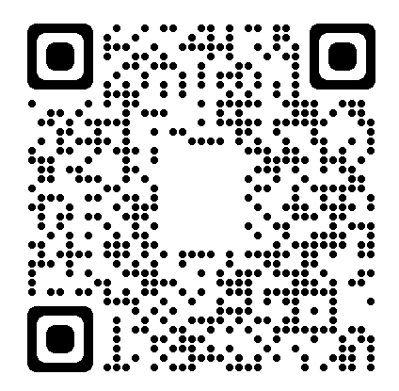
http://tumstat.gks.ru https://dom.tyumen-city.ru/

СОЗДАЕМ БУДУЩЕЕ!

